史前玉器與原始信仰
——齊家文化玉器一些現象的初步觀察與探討

中國社會科學院考古研究所 葉茂林

摘要
齊家文化玉器廣受關注。齊家文化的時空範圍也頗受重視。齊家文化有許多廣為人們所知的原始宗教現象，而玉器上的原始宗教表現尤其具有研究價值。本文主要從喇家遺址出土的齊家文化玉器所表現的特殊現象的觀察入手，進行了原始宗教學的思考和解讀，如齊家文化玉器的重璧輕琮現象、使用玉料或下腳料的現象、普通房址裏出土玉器的現象、玉器的音樂功能等現象，試圖找到一些對於玉器現象的理解和可能的解答或探討，初步的討論認為，齊家文化原始宗教觀念的發展變化，可能是玉器現象上的反映。原始宗教觀念中的靈石崇拜，石崇拜與玉崇拜的關係變化，自然崇拜與社會發展的複雜關係的變化發展等，從這些角度也許有利於闡釋齊家文化玉器的一些特殊現象，有利於逐步理解和解釋齊家文化原始宗教的發展和社會演進的發展。

關鍵詞：齊家文化、喇家遺址、原始信仰、靈石崇拜、音樂功能

一、前言

西北地區的齊家文化，以玉器的廣泛發現而受到關注。齊家文化的時空範圍也廣受重視。在時間上，它處於中國史前社會向文明化的歷史時期的大轉變階段，而且是在中原出現國家，出現了王朝，出現如此變革的時候，齊家文化走向了衰落。這是一個大的背景。
齊家文化是瑞典學者安特生最先發現的，開始被稱為齊家期。中國的考古學家通過大量深入的工作才逐漸修正了安氏曾經有的錯誤認識，最後確定了齊家文化的命名。齊家文化被劃分為若干的類型，表明它們存在一定的差異和時間上的變化。
根據考古學研究和碳十四測定年代資料，齊家文化可以說，絕對年代應該是在距今4300～3800年之間，延後的時間也許還可以晚一些，有的認為到了至距今3700年前。大體上，齊家文化所處的這個大的時代一般並沒有什麼太多異議，只是對於是否可能早到4300年前，也許會有一定的分歧。因為過去總體上認為齊家文化是比較偏晚的，現在要一下子提早這麼多，可能不一定能夠接受。不過現在有不少關於齊家文化年代的資料在往前推，也逐漸出現了一些預示齊家文化產生的，即有可能是齊家文化來源的原始文化可以提供給我們分析，雖然並沒有取得一致的認識，但是畢竟是有了一些很重要的線索。
在隴東黃土高原和寧夏南部地區，考古發現了一些有研究價值和探討意義的新材料，至少它標示了一種指向，這個區域有可能是尋找齊家文化來源的地方。至於更深入的探索還需要做許多進一步的努力。菜園文化、常山下層文化、還有某些具有較早特徵的齊家文化遺存的發現，也都顯示了這種現象，而且顯現出較明確的傾向。有關齊家文化可能來源於這個地區的觀點，得到了很多考古學者的認同，儘管在具體的認識上還有較大分歧。
青海民和喇家遺址的發掘，也提供了不少比較偏早的齊家文化的現象。有若干提早的資料也是從喇家遺址的發掘資料的測定而來。喇家遺址的發掘和許多重要發現還表明，齊家文化處在和東部發達的各史前文化可以相當的發展水準和相當的文明化進程之中。

二、齊家文化的若干原始宗教現象

在齊家文化這個時期，在人類的原始宗教信仰方面，出現了明顯的許多發展。齊家文化的原始宗教現象有很多發現。如卜骨，在齊家文化的很多遺址都有相當廣泛的發現，這是一個很普遍的現象，而且在有的遺址發現數量還不少，至今據統計已有幾十件標本出土，一般是羊或牛，也有鹿的肩胛骨，保留有燒灼的痕跡。
石圓圈的遺跡現象，最先在甘肅永靖大何莊和秦魏家遺址發現，附近還有動物骨骼和蔔骨發現，表明是宗教祭祀性質的遺跡。還有多處遺址發現有動物埋葬現象，有的為祭祀坑，如埋豬、牛等的骨架，表現了原始宗教祭祀的行為。在墓葬現象中，也有明顯的原始宗教行為的一些表現，多種墓葬制度反映了人們的信仰和觀念，反映了齊家文化先民的原始宗教意識。墓葬中，還有陪葬、殉葬、祭祀性的埋葬等等現象。有的還有殺祭。
因為齊家文化的彩陶等發現較少，因此在齊家文化的器物上出現的特殊圖案雖然並不很多，但是還是多少反映了一些具有特殊圖案性的符號、紋飾，以及裝飾等，甚至包括一些特殊的造型，如連體的器形、雙口的器形、梟面器形等，這些具有藝術性的表現，其實是功利性的原始宗教意識在起作用。還有如奠基、獻祭等現象，廣場儀式和祭壇的發現，以及音樂功能的表現，如成組玉器表現的音樂性能、喇家遺址發現的巨型石磬等。齊家文化還相當廣泛見到較普遍出土玉器等的現象。玉器本身就是同原始宗教密切相關的一類特殊的器物。
還有一個應該引起人們注意但是卻往往會被忽略的現象，也就是細石器的發現，很多齊家文化都有零星的細石器發現，一般只是認為是齊家文化殘留少許細石器標本，可能反映了某種細石器的實用性的問題。其實，細石器的殘留有可能是比較古老的原始宗教相關的一種表現。原始宗教大致起源於舊石器時代晚期，是細石器產生並較為盛行的時期。在細石器文化成為非主流的歷史時期，這些被認為是殘餘的細石器，實際有可能是隨同北方薩滿教一起一直保留下來的一種與薩滿相關的法器或者是具有密切性的遺物，這種細石器的殘餘遺存，保留的是薩滿教起源時期的遠古記憶。顯然，殘餘細石器遺存不僅僅是生產生活方式的保留，我們比較傾向於認為，它更可能是一種帶有原始宗教色彩和關係的道具。
這裏恕不詳細羅列齊家文化的相關發現，如此等等這些諸多的現象都表明齊家文化的原始宗教相當盛行和發展。

三、齊家文化玉器的一些原始宗教現象的初步觀察

齊家文化的玉器現在被相當一部分學者認為是中國三大玉器地域板塊之一。儘管齊家文化的玉器，特別是玉禮器，很可能是從受東部地區的影響而來的，但是，人們並不低估齊家文化的重要性，相反，都認為它是一個具有深遠影響的玉器文化。具有承上啟下的意義和歷史作用。我們在本文裏只選取了喇家遺址出土玉器中表現頗為突出的幾個較為特殊的現象予以關注和考察，以此作為一個試探，以期能夠獲得一些研究的思路和進展。
1、最近我們做了關於齊家文化玉器的音樂聲學性能的測試和分析，使我們有理由相信，玉器是不僅有禮器的價值，而且還可能有著音樂的功能，有一些很可能也是樂器，是史前時期禮樂相合的器物。為禮樂文明的起源找到了一個新注腳。玉器的音樂特徵，是過去很少注意到的，現在通過研究，似乎可以肯定，玉器的音樂現象，是原始宗教現象的一種表現。與此同時也對於更全面認識齊家文化玉器提供了一種新思考。
2、在研究齊家文化玉器中，我們還發現了齊家文化玉器的重璧輕琮現象，這種禮玉器物在數量上的強烈變化和強烈反差的表現，使我們堅信，它可能也是蘊含著原始宗教信仰的某種現象的一定真實的反映。我們初步理解和認為，玉璧類是具有表現太陽神的含義的，是代表天神的相關媒介器物，因而是原始宗教儀式中禮天性質的物件；而玉琮是連通天地，天圓地方的表現，是天和地相合的觀念意識。太陽就是天神，單獨大量使用玉璧這種表現和象徵天神的器物，而不與玉琮配合，使得玉琮的需要很小了，數量大為減少，甚至形態也在簡化，這是人們的觀念發生了某種變化，或是有另外的器物或某種東西取代了玉琮，也或者是它變得不那麼特別需要這種貫通天地的器物了，這是觀念形態改變和實際歷史功用的變化造成的結果。也可以說，就是原始宗教觀念的一種變化發展。背後的根源值得探究。也許不再是需要通天達地的這種方式了。當然，對於玉琮和玉璧這種器物形態的功能，還存在有不同的解釋和理解，認識還有待發展，我們只是按照自己的理解在進行探討。
3、齊家文化玉器還有使用下腳料和玉料以及非成品的玉器的許多現象，這是很不同于其他玉器文化的地方。對此，我們也初步認為，這可能也是一種有著某種原始宗教觀念或行為的表現。我們曾經試探性做過推測，但是未必得到了正確的解答。這是在存在玉器加工的環境下，對於玉所具有的特殊物質的原始宗教性質的一種肯定，也是顯示了玉器本身就具有原始宗教法器功能的性能。
4、在喇家遺址的若干普通房址裏出土玉器的現象，是喇家遺址發現並認識到的新情況，是不是具有普遍的認識價值，還不肯定。因為喇家遺址是一個瞬間災難被保留下來的遺址，所以比較完好地可以再現當時社會生活的真實，說明玉器是在日常生活中隨時存在的，就是日常生活中的一種原始宗教用品。其他遺址因為沒有像喇家遺址這樣活生生的現場，因而可能不會發現這種情況，但是否也同樣存在這種現象，還是需要思考的。

四、齊家文化玉器相關原始宗教信仰的一點討論

我們前面已經提到，齊家文化的發展與東部地區發達的文化有大致同步的發展水準和文明化進程。但是，齊家文化地處西部，還是有許多發展上的不同特點和發生不同的變化。因此，它在玉器文化上就存在一些明顯的不同點。這些不同，有可能是基於原始宗教觀念的不同或者是基於信仰的發展變化所致。
齊家文化玉器與其他玉器文化一般現象的相同表現，主要是在禮玉觀念上接受了東部地區的影響，而又有所發展。我們一直還是堅持這種觀點，即齊家文化在接受玉器禮器觀念的同時，有變化地發展了這個觀念。一般地說，齊家文化玉器在器物的種類上就鮮明地不同于其他文化，保持了自身的特徵。形成了齊家文化玉器的一套自身風格。這方面，我們早有一些認識和論述。
青海民和喇家遺址2003年發現並確認了廣場上的祭壇，這個發現使它居於與紅山文化和良渚文化可以大致相當的地位和水準上。所不同的是，喇家遺址祭壇上的M17，不算規模巨大，但是規格還是高的，隨葬的玉器就表現了喇家遺址有較多的非成品玉器，如玉料、半成品、下腳料等等，呈現了與其他文化頗不同的風格樣式。不管怎麼說，它的等級仍然還是齊家文化所見最高的，並且是非常重要的。可是為什麼要使用一些並不被我們今天看好的非成品的玉製品，這是我們一直在思考和分析的問題。我們也曾經試圖想解讀這個問題。我們提出了一個玉器製作過程中的玉器與脫離了製作過程的玉器的劃分，還提出了一個臆想的概念，就是製作完成投入使用的玉器有一個開光的儀式，玉器才成為法器。不知道我這個認識是否能夠得到學界的認同，但是不管怎樣，我們是注意到了齊家文化玉器在原始宗教性質上的特殊意義。其實，作為原始宗教法器的玉器，它是一種巫的媒介物，它本身就是具有通天達地媒介的作用和意義，所以，如前面已經提到的，玉璧本身就已經具有通天達地的特殊功能了，因此也許可以不需要再有玉琮的重複使用，不需要再多此一舉。
還有玉器在房址裏出現的現象，這也是其他文化難以見到的情況。在一個看似沒有特殊情況、不具備特殊性質的房址裏，出現了玉器，而且有的還是特定放置在一起的。喇家遺址F4的東壁下出土了多件玉器，其中包括兩件玉璧、兩件玉料、一件石矛，在這部分白灰面牆壁的上面還有黑色的一部分牆面，目前由於保護情況上的原因，不能夠辨別這是什麼壁面，也許是一個什麼傢俱一類的設置吧。但是還並不能肯定。玉器放置在這個位置的牆角居住面上，是否可以理解為是如同貢品一樣的玉器放置，我們也還完全不能作出理由充分的判斷來。但從器物的組合看，玉料或許已經是一種可以等同玉器的物件形式了，屬於一種器物。在喇家遺址的齊家文化中，玉料大概具有可能和玉器同樣的地位，這是我們過去根本不能夠想像的。而從原始宗教學的角度，也許就可以幫助我們認識。
原始宗教學，從理論上和實際的民族調查資料，以及歷史資料和考古出土資料出發，對於原始宗教的發生、發展，包括很多表現和特殊現象，進行了卓有成效的研究工作，對於考古學也有很多新的啟示、幫助和借鑒意義。尤其值得考古學家加以重視。
有學者從原始宗教學的研究認為，民族學資料表明，中國各民族原始宗教的專職巫師皆無使用玉作神具的現象和痕跡。巫以玉事神並不是一個普遍的現象。這說明，使用史前玉器的巫師，與古代的和現代的民族學材料並不能相互印證。當然這也並不表示否定史前玉器的原始宗教性質的存在，也不說明史前玉器與後代的各民族原始宗教毫無聯繫。
考古發現和原始宗教學的研究表明，在中國大約西元前3000～2000年這個特殊的被稱為“玉器時代”的時期，恰恰是在原始宗教方面有著更為重要的和特殊的意義，玉器與原始宗教有直接的更密切聯繫。巫與玉的結合，完全是中國史前社會獨特發展演進的結果，巫以玉為靈物，巫－玉－神的關係，從發展來看，有一個演變的發展過程。即從天人混一的世界觀，發展到天人分立的世界觀，再到天人合一的世界觀，最後是天神高於地神的觀念。
齊家文化重璧輕琮現象，是石崇拜與玉崇拜的複雜關係變化與分化之結果。前面我們已經提到，根據我們的理解，玉璧代表了天神，我們還認為，靈石代表的是地神。我們這裏所理解的靈石，與過去人們所一般認為的單純生殖崇拜意義的靈石，既有一定關係，但是又並不完全是一回事。我們理解的靈石，它包含生殖崇拜，又不僅僅是生殖崇拜的含義，它是自然崇拜，是石崇拜，是基於萬物有靈的自然靈石，是地神的體現，也就代表了地神。因此石崇拜與玉崇拜是相對的，它們有一定的對立關係。在齊家文化來說，玉崇拜是一種外來影響產生的新觀念，又是從石崇拜中間分化出來的，是高於自然石崇拜觀念的意識形態。
玉料是未加工的玉質原料，在一定意義上還是具有自然石含義的，所以也可以認為玉料還具有石崇拜的含義，玉料也就可以認為還有地神的含義，因而玉璧與玉料就可以是相對的組合或組配（附圖1）。就我們的理解，如前面所述，玉琮逐漸改變了它的使用地位，便逐步走向消退，慢慢退出了歷史。如果認為是以玉琮禮地，玉琮是地神的象徵，那麼也是因為齊家文化出現的玉料取代了玉琮的現象，相應可解讀重璧輕琮這種變化。
我們認為，靈石就是自然石，喇家遺址及一些其他的齊家文化遺址裏，都有考古發現的這種自然形狀的靈石崇拜的現象和遺物。靈石崇拜的延續和發展（羌族一直保持白石崇拜的風俗），使齊家文化具有與其他文化有所不同的特徵和玉器發展的某種變化。這是我們嘗試解釋的齊家文化重璧輕琮現象的原因之一。這個變化了的玉琮失去重要性功能的現象，後來還傳承給了商周時期。隨後，中國玉器文化中，玉琮淡出了，玉璧卻強烈地鞏固了地位。
需補充一點，喇家遺址出土玉料的一個非常值得我們注意的現象就是，它的大小尺寸都幾乎是在大致為拳頭大小的狀態，一般為10釐米左右，形態橢圓或接近方正（附圖2~4）。其實，這是已經有過一定初步分割加工和修整加工的“玉器”了，並不是真正的沒有固定大小的原始玉料。真正的大型的原始玉料，實際上我們還沒有在發掘中見到過。而且，這種大小合適、拿起來方便的玉料，正好比較更適合手握，它握在手裏，就成為了“器”。這樣來理解，這也就是如同我們說到的與原始宗教關係密切的遺物中的細石器，它具有的延續從前的古老物件一樣，這種適合手握的玉料，表現了玉的原始宗教靈媒價值，又保留了較原始的形態特徵，既是自然形態的物質，也就有自然靈石的含義，既有初步的加工，也就有特殊媒介作用，既是天成的玉，是靈媒，又是天然的石頭物件，其蘊涵可謂豐富。
從喇家遺址出土玉料的觀察與分析，我們看到，一些未解之謎，其實是有可能通過原始宗教學的分析和思考，獲得一定理解和解答的。同樣的，關於下腳料等的其他一些情況，相信也是可以最終找到一定答案的。限於時間，我們暫時還沒有得到更多的認識，以待時日，有待深入，也待有更多學者的參與和討論。
回過頭來看，喇家遺址F4存放的2件玉璧，與2件玉料，就是比較合適的配合一起，以玉璧禮天，以玉料禮地，可恰好完備呈現。另外從工藝角度來理解，玉琮加工鑽孔複雜困難，玉璧相對地簡單容易，這是一個工藝從簡單到複雜，又從複雜到簡單的演變過程，很符合事物的客觀發展規律性。歷史就是很多事物在一定的時間框架中的綜合影響而構成的。

五、小結

關於喇家遺址發現的齊家文化玉器的一些可能具有原始宗教含義的現象，通過以原始宗教學和考古學相結合的方法，使這些我們一時不解的特殊現象，初步得到了一定的還原，有了一定的解釋，這種討論是具有啟發性和具有建設性的，也應該是考古學研究中很值得重視的一種方法。
以往我們所謂的考古學多學科研究，多是把考古發現通過自然科學不同學科的分析和測試，獲得一些新的再發現與新的再認識，這已經得到了考古學家的廣泛認同，而且合作的方式也在發展和改變，并隨著新的變化和適應新的條件不斷改善中。這種多學科合作研究越來越受到考古學家和考古學界的重視，也逐步成為了今後發展的方向。
但是考古學在與社會科學和人文科學的結合與多學科的研究上，看來還是感覺不足的。過去，考古學的發現往往比較多地參考和借鑒了民族學的資料，藉以來解釋和理解考古發現的諸多現象。這種方法至今仍然在廣泛運用，只是在應用中往往都比較簡單化，或者是拿來主義的傾向。究其問題所在，是沒有共同參與，並不是一種多學科合作的研究。現在我們對此應該予以一定的注意。
原始宗教學對於考古學的研究，得益於這門學科在考古學豐富的發現資料中，長足地發展了原始宗教學的理論和方法，完善了自己的學科。如果不是隨著考古學的大量新發現，原始宗教學可能還是處在喋喋不休的理論爭論之中。考古學的發展，促進了原始宗教研究，反過來原始宗教學也可以對於考古學的認識起到某種積極的作用。我們相信，原始宗教學有可能成為如同民族學一樣對於考古學產生重要影響的學科。
本文通過借鑒原始宗教學的認識方法，研究思考了喇家遺址和齊家文化出土玉器的一些難解的現象，初步促使了這些難以理解的現象有可能得到比較合理的一定解釋。儘管我們的研究還不夠深入，思考也還嫌不夠成熟，但畢竟是有了一些認識的進展。我們初步認為：齊家文化玉器的音樂性特徵，本身即表現了一種原始宗教意義；齊家文化玉器的重璧輕琮現象是石崇拜的原始宗教觀念發展變化的結果；喇家遺址發現的使用玉料的現象，也是石崇拜的一種表現；玉料與玉璧的組配現象，也是石崇拜與玉崇拜複雜關係發生變化和分化的結果；初步分解化小的玉料，成為了可以取代玉琮的一種象徵地神的器物，使玉琮沒有了存在的意義；觀念的發展，更是使得玉璧本身就具有了通天達地的功能性；玉璧代表了天神，作法時也無需再使用其他的媒介物；同時，玉璧也隨著原始宗教觀念的發展，走向了更加適應天神崇高的獨尊地位，玉璧被一路延續繼承下來，直至漢代及以後的意識形態觀念，都是與玉璧的神性相一致的。
石崇拜的現象是許多史前文化都廣泛存在過的，尤以齊家文化和羌人保持這種信仰和崇拜習俗最為盛行和長久，需要格外注意。當然其中許多關於石崇拜的細節我們仍然是不得而知，有待不斷探索。商周以來的古代中國的靈石崇拜，已經不是史前時代廣泛意義的靈石含義，已經成為在一定範疇下的特殊的生殖崇拜的特定含義。古代中國的靈石崇拜，與史前中國的靈石崇拜，是有差異的。這是我們必須要明確的。萬物有靈具有更加悠遠的和更加原始的廣泛的自然崇拜性質，而高禖和宗廟的石與宔以及民間的乞子石等的一脈相傳的生殖崇拜含義，雖然保留了遠古的生殖崇拜遺風，但是畢竟已大不同於原始時代的原始宗教意義。不過，這種風俗至今仍然大量保留在民間，成為一種民間宗教的現象。
通過這些考古資料，這讓我們可以看到，從原始宗教向古代宗教，直至現當代民間宗教的變化發展的宗教形態演變過程與發展觀。原始宗教對於史前考古發現的玉器之間的密切關係甚至可以說是一種必然，對這種關係的解析，還有很多要做的工作。本文只是嘗試，或許我們的闡述可能也還不夠清楚和透徹，還需要今後再不斷地努力下去。

本文得到中國社會科學院重點課題（批准號0700000357）和中國社會科學院重點研究室課題的支持。

附圖1 附圖2
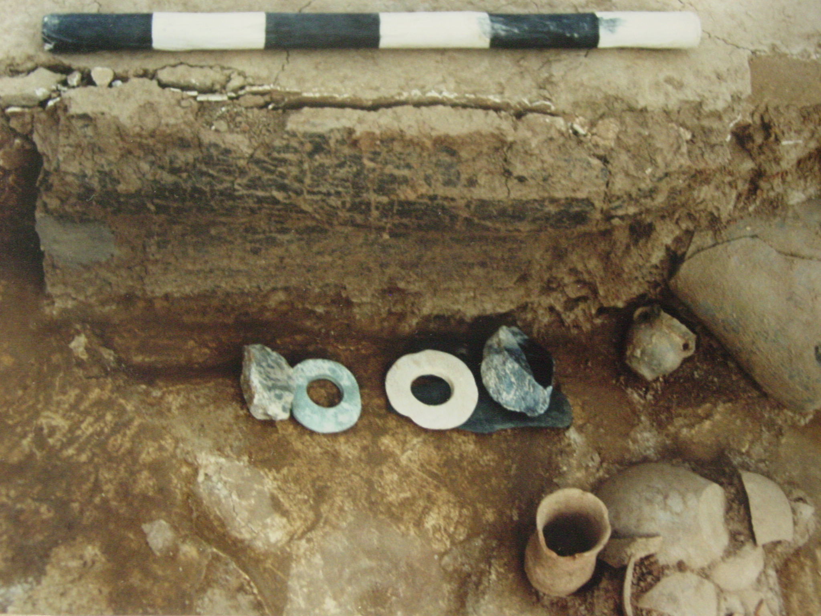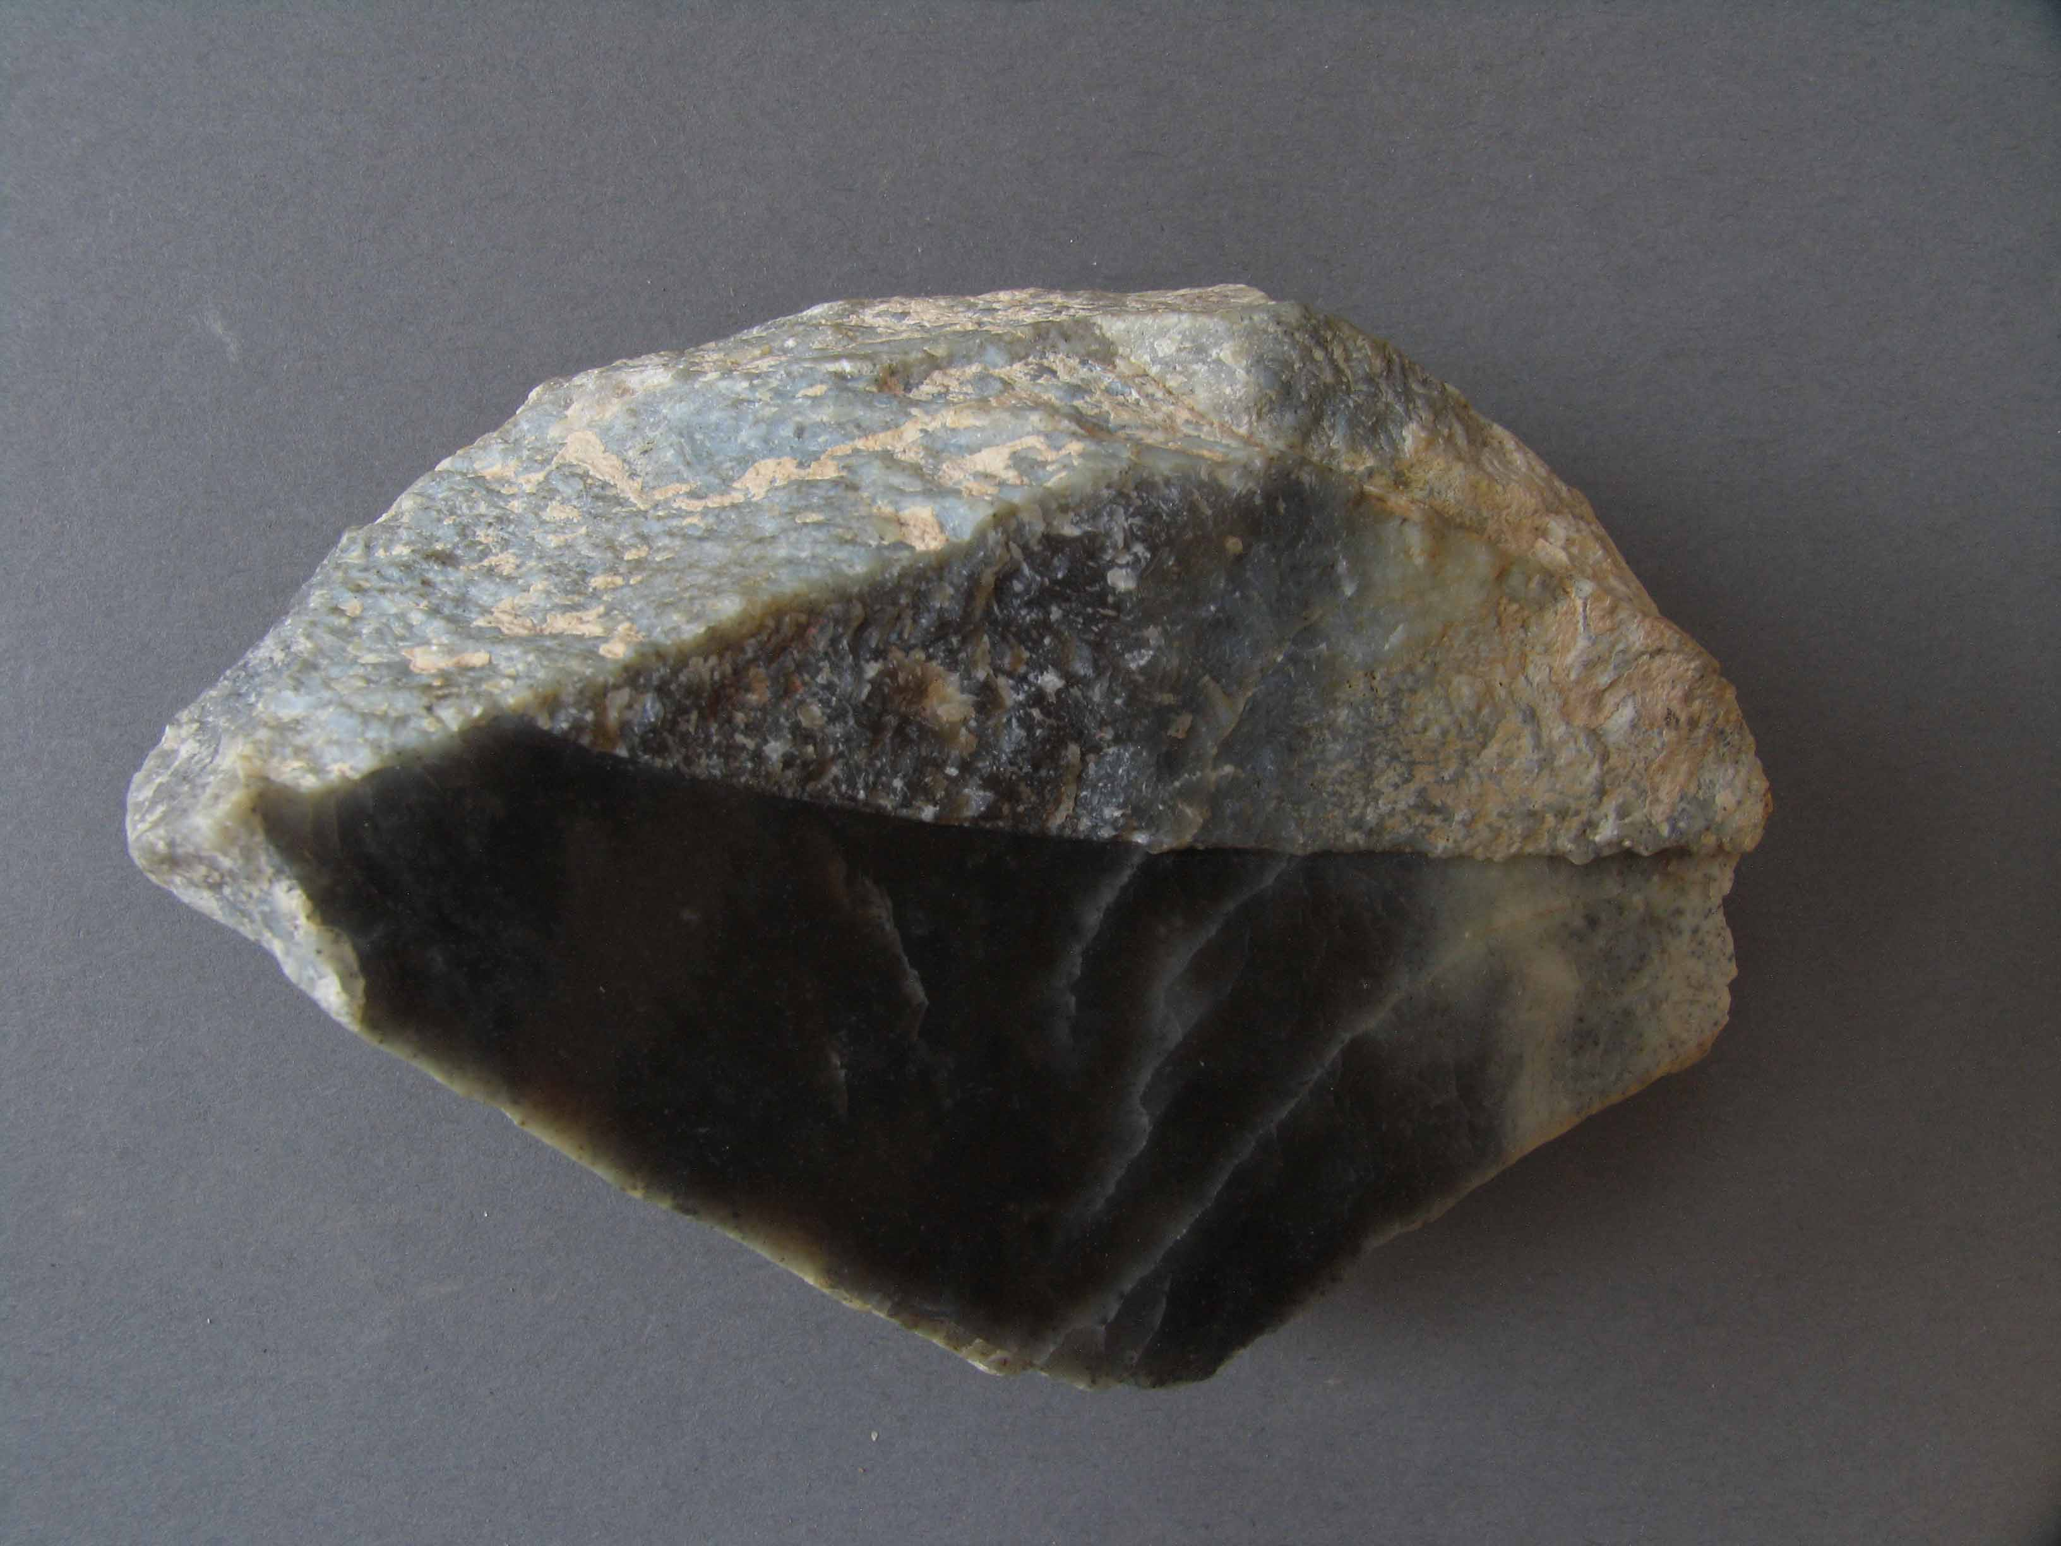
喇家遺址F4出土玉璧與玉料擺放位置 喇家遺址F4出土玉料之一

附圖3 附圖4
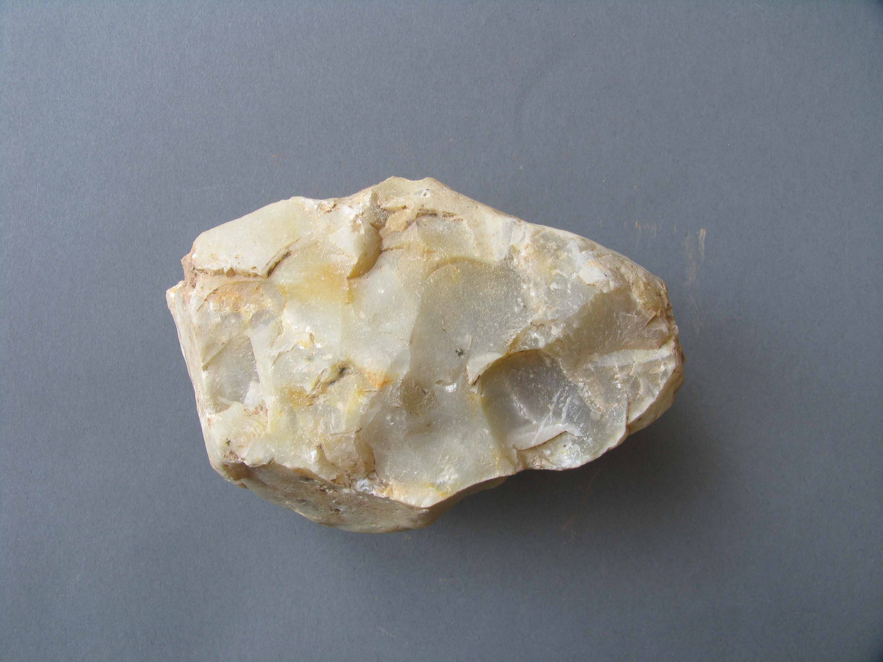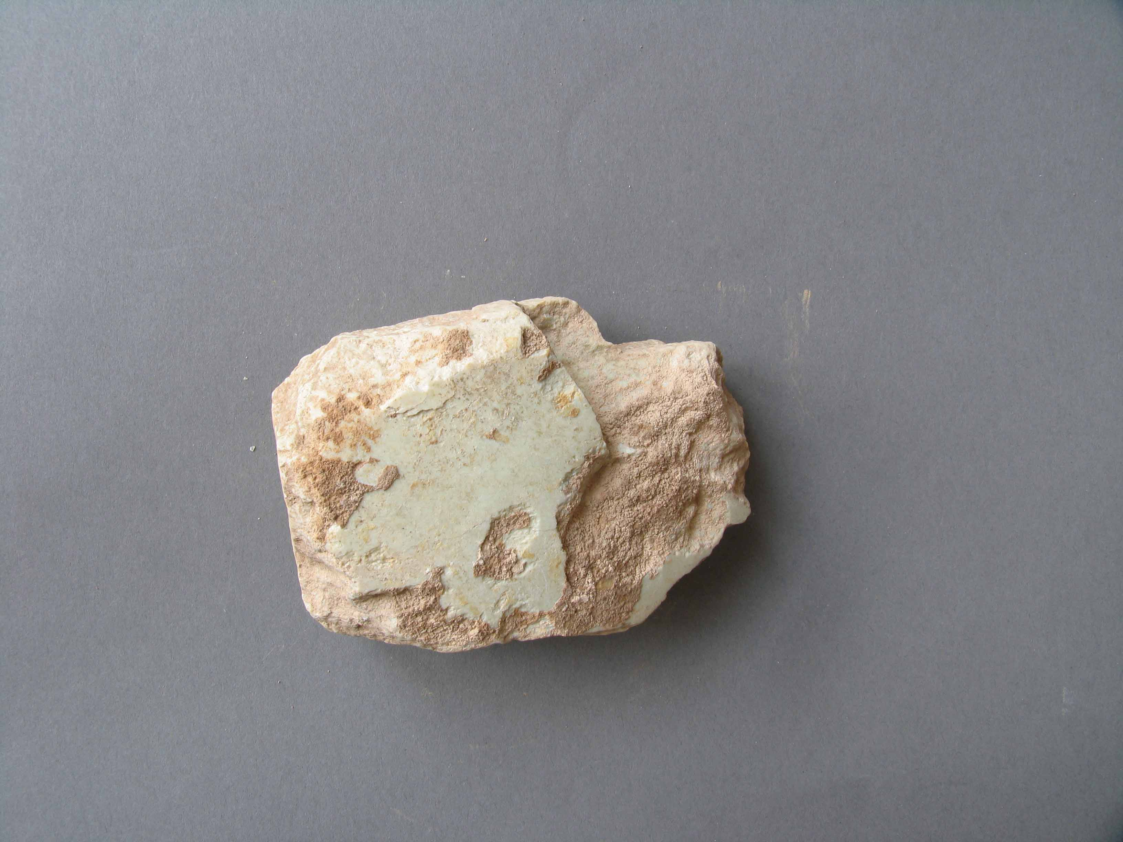
喇家遺址出土的一塊玉料 喇家遺址M17出土的玉料

（参加2009年在台湾台南艺术大学文博学院和艺术史与艺术评论研究所主办的《艺术·礼仪·宗教：物质文化与精神信仰》学术研讨会提交的论文，发表于台湾台南艺术大学《南艺学报》2010年第一期创刊号，2010年12月）

Neolithic Jades and Primitive Beliefs
-Preliminary Observation and Exploration of Some Phenomena
of Jade Objects from the Chijia Culture

Abstract
Not only Neolithic jades of the Qijia culture have received much attention from the
world, but its spatial and temporal scope also attracted many eyes of archeological
circles. There are many widely known phenomena of primitive beliefs worth advanced
research, particularly observed by the appearance and context of Qijia jades. By comparing
and analyzing general phenomena of primitive religion, this article points out
some disdinctive circumstance of Qijia jades that were excavated from the Lajia site in
Qinghai Province. For example, the worship of jade bi but neglect of jade cong, the attitude
toward jade material usage, the context of jades unearthed in the house ground, and
the musical function of jade objects were all considered as the keys for better and further
understanding of Qijia jades. According to our preliminary conclusion, the phenomena
and detail of jades that we excavated revealed the stages of development of primitive
religion in Qijia: The worship of spiritual rocks, stones and jades, and more complex
relationships between nature worship and social development….etc., may help us to
explain the characteristic of Qijia jades, and help us to better understand and explain the
progression of primitive beliefs and social expansion of the Qijia culture.
Key Words: Qijia culture, Lajia site, primitive beliefs, worship of spiritual rocks, musical
function

謝端琚，《黃河上游的齊家文化》，《新中國的考古發現和研究》，文物出版社，1984年，118-125頁；謝端琚，《甘青地區史前考古》，文物出版社，2002年，112-136頁。
葉茂林，《改革開放三十年來黃河上游地區史前考古新進展概述》，《中國考古學會第十一次年會論文集》，文物出版社2010年，17-28頁。
喇家遺址已經測定的碳十四年代資料，有約20多個，絕大部分屬於齊家文化的遺存，絕對年代都在西元前2350～1870之間。見中國社會科學院考古研究所碳十四實驗室，《放射性碳素測定年代報告（二九）》，《考古》2003：7期，640-644頁；《放射性碳素測定年代報告（三一）》，《考古》2005：7期，57-61頁。
中國社會科學院考古研究所、青海省文物考古研究所，《青海民和喇家史前遺址的發掘》，《考古》2002：7期，3-5頁。
謝端琚，《甘青地區史前考古》，文物出版社，2002年，128頁。
中國社會科學院考古研究所甘肅工作隊，《甘肅永靖大何莊遺址發掘報告》，《考古學報》1974：2期，29-62頁；中國社會科學院考古研究所甘肅工作隊，《甘肅永靖秦魏家齊家文化墓地》，《考古學報》1975：2期，57-96頁。
中國社會科學院考古研究所，《師趙村與西山坪》，中國大百科全書出版社，1999年，151-214,270-293頁。
謝端琚，《黃河上游的齊家文化》，《新中國的考古發現和研究》，文物出版社，1984年，118-125頁。
謝端琚、甌燕，《黃河上游史前陶器符號與圖像研究》，《考古學集刊》，第16集，科學出版社，2006年，89-123頁。
幸曉峰、葉茂林等，《青海喇家遺址出土玉石器的音樂聲學測量及初步探討》，《考古》2009：3期，83-93頁。
呂光天，《北方民族原始社會形態研究》，寧夏人民出版社，1981年，頁409~413，頁283~284。呂先生的論述，把原始宗教薩滿、細石器、岩畫等相關問題聯繫到了一起，給人以啟發和思考。
同10。
葉茂林，《齊家文化玉器的幾個問題》，《四川大學考古專業創建四十周年暨馮漢驥教授百年誕辰紀念文集》，四川大學出版社，2001年，頁190-191。
葉茂林，《青海喇家遺址一些問題的思考》，《考古學民族學的探索與實踐》，四川大學出版社，2005年，頁1-15。
葉茂林，《齊家文化的玉石器》，《考古求知集》，中國社會科學出版社，1997年，頁251-261；《黃河上游新石器時代玉器初步研究》，《東亞玉器》，香港中文大學中國考古藝術中心，1998年，頁180-183。
中國社會科學院考古研究所、青海省文物考古研究所，《青海民和喇家遺址發現齊家文化祭壇和幹欄式建築》，《考古》2004：6，頁3-6。
葉茂林，《齊家文化玉器研究——以喇家遺址為例》，《玉魂國魄》（三），北京燕山出版社，2008年，頁141-148。
於錦繡，《漫談“巫－玉－神”——中國五帝時代玉文化的原始宗教學研究》，《中國玉文化玉學論叢》（三編），紫禁城出版社，2005年，頁153-187。
同18。
孫作雲，《中國古代的靈石崇拜》，《民族雜誌》1937年，5卷1期。引自馬昌儀編《中國神話學文論選萃》（上編），中國廣播電視出版社，1994年，頁347-370。
音樂與宗教及原始宗教的關係是極為密切的，無須作更多論證了。我用北京中國美術館《希臘瑞納斯作品展》的希臘藝術家的話來作一個補充注釋「畢達哥拉斯曾說過：整個宇宙間『萬物皆數』。而那些數字與數字的比例又可轉換成聲與音的和諧；因此，我們可以說，整個宇宙都在創造著音樂。」（瓦蓋裏斯·瑞納斯，《船·和諧·宇宙》，引自《希腊瑞纳斯画展》，瑞纳斯画展自序《船·和谐·宇宙》，2010年3月，北京，中國美術館）。
同20。

